Presidencia del Gobierno

Palacio de la Moncloa, 25

Madrid

Plaza de la libertad, 78

Aranjuez ()

601478965

33

Madrid

Madrid,

Estimado Srta. :

Por la presente le comunico que se avenga al pacto Constitucional de 1978,

respetando a todos los ciudadanos, comenzando por todos los españoles, entre los que se encuentra también los catalanes.

De todos es conocido, y más por los medios de comunicación, que ha alentado la deriva separatista, desde la publicación de la sentencia a los políticos presos, que actualmente son condenados y como tal serán reconocidos a partir de ahora.

Es a partir de ahí que el Consejos de Ministros se ha decidido recuperar las transferencias de Educación, Interior, Gestión de prisiones y control de TV3, que se hará efectiva el próximo día 16 de noviembre.

Quedo a la espera de si confirmación,

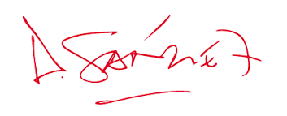

Pedro Sánchez Pérez-Castejón

(Presidente del Gobierno)